司法问责

麦国华 [有理儿有面](javascript:void(0);)

**有理儿有面**

微信号 youli-youmian

功能介绍 你说是不是

2020-11-02[原文](https://mp.weixin.qq.com/s?__biz=Mzg3MjEyMTYyNg==&mid=2247515852&idx=2&sn=1047206983b08770e567966cf9451b64&chksm=cef6eab9f98163af415b0431d83d763cbfb2dfcc9dae2530dc18eca4715eaf0ed29e86c08cc4&scene=27#wechat_redirect&cpage=57) 发表于

收录于合集





**全文共1170字，图片1张，预计阅读时间为3分钟。**



▼

本文作者：  麦国华  香港齐心基金会董事

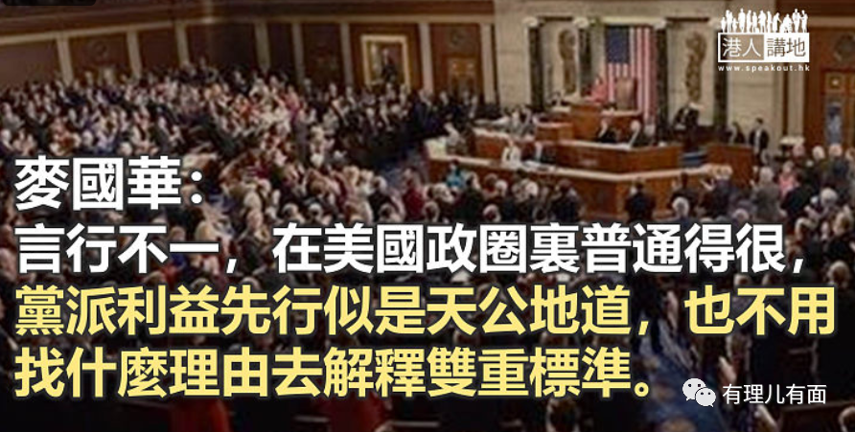

最近香港的司法机构似乎并不好过，三权分立的争论闹得热烘烘，又有好几位裁判官被投诉判案不公正，总裁判官检视投诉后认为不成立，自然又引来更多针对法官拥有政治立场的批评。

在大洋彼岸，由宪法指示三权分立的美利坚合众国，最高法院大法官的任命也引起热烈讨论。原大法官金斯伯格（Ruth Bader Ginsburg）病逝，特朗普在大选前夕赶紧提名巴雷特（Amy Coney Barrett）接任，以开创性的速度在共和党控制的参议院通过任命。

巴雷特的任命将美国最高法院大法官的“派系”比例进一步扩大，1位首席大法官和8位大法官中，保守派占了6位，自由派减至3位。

最高法院大法官属保守派或自由派，取决于他们的政治思想和信仰，以至哲学理念。大法官拥有对宪法的最终解释权，所以他们的立场往往能左右重大政策走向。

巴雷特是虔诚的天主教徒，对同性婚姻、堕胎、医疗保障、枪械管制等议题都有立场，而民众也完全明白她的立场，不见得有什么恶感。虽然大法官就职时都宣誓会“无畏无惧、不偏不倚”地履行职务，巴雷特亦说只会根据法律来做判决，将个人所持的任何观点放到一边，但面对一些具争议性的案件时，大法官的立场会不会影响判决，相信没有人可以肯定的说不会。

民众没有理由怀疑巴雷特将来不会公平审案，但可以肯定的是，在特朗普眼中，她的任命会有利其连任，甚至对共和党的施政也有好处，所以他才出尽吃奶力在大选前将巴的任命推过参议院。他毫无忌惮说，2020年选举结果可能要由最高法院裁决。

记得2016年保守派大法官斯卡亚利（Antonin Scalia）逝世，奥巴马提名加兰（Merrick Garland）接任，共和党参议员将提名搁置，理由就是应该等待大选后再由新总统决定继任人。言行不一，在美国政圈里普通得很，党派利益先行似是天公地道，也不用找什么理由去解释双重标准。

民意也不见得支持特朗普的做法。美国《政治人》杂志的民调显示，大多数美国选民认为应该由11月大选的胜选者任命最高法院空缺，支持由特朗普在选举前任命大法官的只有37%。

上次大选时，特朗普输希拉莉300万票，参议院内共和党员取得的选票较民主党员少1400万张，他们都不能轻易说代表民意。

美国最高法院法官任命具有强烈的政治色彩，已是公认的事实，行政系统的第一把手和执政党可以挑选对他们有利的人出任，也可以用行政手段选择最有利的时刻委任，既可以提早，也可以拖延委任，不用向选民交代。

三权制度是不是真的可以各自分权独立，相互制衡，只能说句，还得看人和事的互动。

香港没有三权分立，却可以延聘海外法官终审案件，对法官判案不公的投诉，大都涉及不利检控方，司法系统独立运作不输美国，只是系统已百多年老，也应好好检视怎样做得更好，怎样向公众问责。

文章转自《港人讲地》

原文转载自《信报》 2020年10月30日

原图：中新社





**关注公众号：**

**有理儿有面**

**理   性｜   揭   秘｜   探   讨**







### 精选留言

用户设置不下载评论